Городецкая роспись
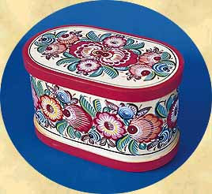
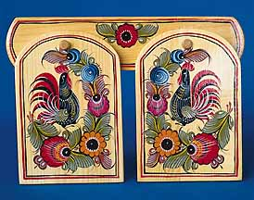
На левом берегу Волги, чуть выше Нижнего Новгорода, раскинулось большое село Городец, основанное еще в XII веке.
Для торговли места по берегам Волги были выгодные: рядом Макарьевская, крупнейшая в России, ярмарка. Среди населения стали быстро развиваться разные ремесла; в самом Городце были и кузнецы, и пряничники, и красильщики. Особенно же много было плотников и резчиков по дереву: лес давал дешевый материал, сбывали изделия в самом городе или у "Макария."
Промыслом занимались крестьяне всех окрестных деревень вокруг Городца: одни вырезали ложки, другие точили миски и чашки, а третьи изготовляли орудия труда для прядения и ткачества. На заволжских землях хорошо родился лен, женщины пряли нитки и ткали холсты на продажу, поэтому резчикам и живописцам работы хватало.
За короткий промежуток времени художники в совершенстве овладели живописным мастерством. Хотя изображения сохраняют в основном плоскостной характер, вместо светотени все большую роль начинают играть переходные оттенки и оживки. Меткость и гибкость линии, тонкость штриха, уверенность и легкость мазка порой порой граничат с виртуозностью.
Изделия небольшого размера или утилитарного назначения (солонка,сундучок для детских игрушек), как правило, расписаны растительными узорами, в которых белыми штрихами разделаны цветок розы, листья, ветки, оперение птиц. В декоративных панно сюжет чаще всего развертывается то в два-три яруса, то в нескольких сценах, то в единой декоративной картине. Люди изображаются в костюмах, сохраняющих черты одежды прошлого столетия. Если действие происходит внутри здания, то интерьер помещений напоминает какую-то стариную архитектуру с причудливыми колоннами, арками, а свободное пространство заполняется растительными орнаментами. Все создает впечатление праздности, нарядности от контрастов красок и от фантазии.
Сегодня традиционный народный художественный промысел "Городецкая роспись" развивается в исторически сложившимся центре ее возникновения и бытования, как искусство оформления плоских поверхностей. Не нуждающаяся в термообработке роспись позволяет мастерам использовать самые разнообразные формы, цвета, оттенки. Богатство ее палитры беспредельно и вот уже 60 лет мастера фабрики "Городецкая роспись" сохраняют и развивают традиции народного художественного промысла

